数据库PJ报告

选课评分及参考系统数据库

罗齐尧 15307130105

赵梓钧 15300240008

汪海沛 15307130432

项目概述

［介绍］

在步入大学生活以后，选课成为了大学生活的一部分，所以逐步衍生出一门重要的学科“选课学”。由于大学老师为数众多，且讲课风格分门别类，有讲课声情并茂、绘声绘色的，有讲课乏味冗长，陈词滥调的。我们发现，面临选课，很多同学难免会不知道选择哪门课或者哪位老师，于是我们为此设计了一款选课推荐系统，方便学生快速高效地找到适合自己的课程。

我们希望搜集学生对已学课程的评分和评价，以及学生在该门课程中取得的成绩，为用户提供所查询课程的评分和任课教师的给分情况，为用户选课提供参考。

该系统包含了用户登录、注册、根据基本信息对教师和课程进行量化分析等功能。每个板块分工明确、一目了然，界面简洁、美观大方，可视化程度高，系统流畅稳定。

［需求分析］

1. 根据该系统的用户身份的不同，分为学生（仅使用查询和打分功能）和管理者（可以对数据进行增删修改）。
2. 用户分为已注册用户和未注册用户，未注册用户可以在网站上进行实时注册，实时注册的用户身份只能为学生。
3. 用户（user）的属性包括：编号（id），为系统定义；昵称（name），为用户定义，可以为空；密码（password），为用户定义，长度不小于6位；身份（user_type），表明该用户是学生或是管理者。
4. 用户可以使用的功能有：通过课程名称模糊查询该课程的所有信息，包括教师、成绩分布、学生评价以及评分；通过教师姓名模糊查询该教师的基本信息及所教授课程的集合；在评分模块对自己已经学习的课程进行评分和文字评价。
5. 管理者将拥有向数据库中导入学生、教师、课程、教授关系的信息，并且可以修改、更新此部分的数据。
6. 在网页后台，对所有学生的信息均有记录（默认所有的学生都将拥有一个该网站的账号），学生（student）的属性包括：编号（id），为系统定义；学号（sid），为固定属性；学生姓名（sname）、学生性别（ssex）、学生年龄（sage）、入学年份（syear）、学生学分（scredit）、绩点（sgpa），为固定属性。
7. 用户与学生有认证关系，通过系统定义的编号来认证。
8. 在网页后台，对所有教师的信息均有记录，教师（teacher）的属性包括：教师工号（tid），为固定属性；教师姓名（tname）、教师性别（ssex）、教师职位（tpost），为固定属性。
9. 在网页后台，对所有的课程信息均有记录，课程（course）的属性包括：课程编号（cid），为固定属性；课程名称（cname）、课程学分（ccredit），为固定属性。
10. 教师和课程有教授关系，教授关系（teaching）的属性包括：课程编号（cid），表明所教课程；教师工号（tid），表明教师身份；年份（year），表明该教师教授该课程是在该学年。
11. 学生与课程之间有选课关系，选课关系（courseselecting）的属性有：学号（sid），表明选课的学生身份；课程编号（cid），表明所选课程；得分（score），表明该学生在该门课程的得分；课程评价（eval），表明学生对该课程的评分；评价（comment），为学生对该门课程的文字评价。

ER图及关系模式设计

［ER图］

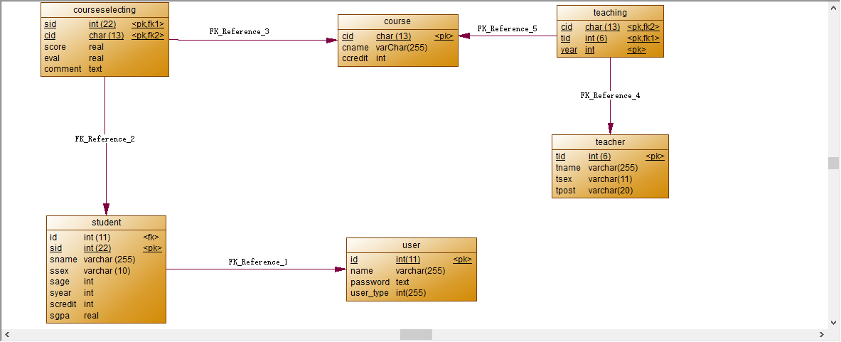

［关系模式］

user (id, name, password, user_type)

student (id, sid, sname, ssex, sage, syear, scredit, sgpa)

teacher (tid, tname, tsex, tpost)

course (cid, cname, ccredit)

courseselecting (sid, cid, score, eval, comment)

teaching (cid, tid, year)

分别对应：

用户（用户编号，用户名，密码，账户类型）

学生（用户编号，学号，学生姓名，学生性别，学生年龄，学生入学年份，学生总学分，学生总绩点）

教师（教职工号，教师姓名，教师性别，教师职称）

课程（课程编号，课程名称，课程学分）

选课信息（学号，课程编号，课程成绩，课程评价，课程评语）

授课信息（课程编号，教职工号，课程年份）

工作开发流程

后端设计： Python Flask & Mysql.connector

前端设计： Html & CSS & Bootstrap

1. 首先规划出关系模式，在Mysql中建立相应的数据库；
2. 其次通过Python的Mysql.connector库将后端程序和数据库连接在一起；
3. 设计前端显示界面，使用Html和CSS、Bootstrap模块设计；
4. 通过Python Flask实现前端网页和后端程序之间的交互。

数据库的基本功能：

1. 所有注册用户可以查询课程的基本信息以及教师的基本信息，查询结果包括教师的历史给分数据分析，课程的历史给分数据分析，教师所教授的所有课程，同类课程不同教师的列举，学生对该门课程的评价情况等等。
2. 如果未绑定学生身份的用户不可以对课程进行评分，在评分页面会跳转至绑定学生身份页面；已经绑定学生身份的用户可以对所学课程进行评分评价，添加评分数据，为数据库提供数据支持。
3. 用户可以修改自己的个人信息，同时会讲之前绑定的信息全部删除
4. 管理员用户可以实现对不良评论的删除修改操作，同时实现课程、教师信息的添加。
5. 数据库密码使用md5加密，避免了由于数据丢失导致的用户个人信息资料的泄漏。

前端页面的设计：

1. 前端页面设计的时候，采用了Bootstrap和CSS的修饰，可以动态展示用户所需信息，和用户需求实现动态交互。
2. 在表格展示方面，可以高亮当前光标所选位置。
3. 在饼图展示方面，可以通过光标移动到相应模块，获取某一块的具体给分情况等。
4. 由于Python Flask在静态引入CSS模块的时候会丢失信息，所以使用了内联CSS设计，导致Html代码过于冗长。

界面展示

|  |
| --- |
| ../Desktop/屏幕快照%202017-05-07%20下午7.34.36.png  图：主界面（游客访问模式） |
| ../Desktop/屏幕快照%202017-05-07%20下午7.35.48.png  图：主界面（登录访问模式） |
| ../Desktop/屏幕快照%202017-05-07%20下午7.39.48.png  ../Desktop/屏幕快照%202017-05-07%20下午7.39.45.png  图：注册 & 登录界面 |
| ../../../Desktop/屏幕快照%202017-05-07%20下午8.19.17.png  ../../../Desktop/屏幕快照%202017-05-07%20下午8.19.59.png  图：课程查询界面及课程查询结果（光标高亮显示） |
| ../../../Desktop/屏幕快照%202017-05-07%20下午8.20.44.png  图：教师查询界面和相应查询结果  ../../../Desktop/屏幕快照%202017-05-07%20下午10.28.39.png  图：已存在个人信息，可以对其重新修改 |
| ../../../Desktop/屏幕快照%202017-05-07%20下午8.24.29.png  ../../../Desktop/屏幕快照%202017-05-07%20下午8.24.59.png  图：评价界面和评价反馈  ../../../Desktop/屏幕快照%202017-05-07%20下午8.26.43.png  图：课程信息查询 （包含课程给分信息 & 学生评价）  ../../../Desktop/屏幕快照%202017-05-07%20下午8.26.29.png  图：教师信息查询（包含历史给分信息 & 教授课程）  ../../../Desktop/屏幕快照%202017-05-07%20下午10.32.13.png  ../../../Desktop/屏幕快照%202017-05-07%20下午10.32.39.png  图：管理员对不良评论进行删除 |

应用场景分析

对于现在大学选课遇到的不知道课程是否适合自己，不知道老师的上课风格是否合乎自己的学习方式，可以通过在该网站上查询想要的结果以及给分情况；用网站可以实现大规模的数据交互和共享，非常适合学生选课时候的交互信息，为学生提供选课指导。

未来期望

可以通过机器学习等手段，自动为用户推荐用户喜爱的课程，类似于百度推荐的功能。让学生更快的找到符合自己兴趣的老师和课程。

分工情况

数据库设计与关系模式设计：赵梓钧、汪海沛

后端代码实现：罗齐尧

前端网页设计：罗齐尧、赵梓钧、汪海沛